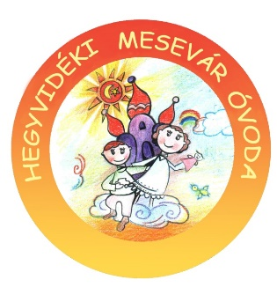
2019. Decemberi programok

12.02. – Első Adventi gyertya meggyújtása a csoportokban
12.04. – Borbála nap - ághajtatás, szokások és hagyományok felelevenítése
12.05. – MOM Kult. Központban – Pódium Színház: A Mikulás kincses ládája c. előadást tekinti meg a Nyuszi csoport

12.06. – Mikulás – Kolompos együttes fellépése az óvoda alapítványának támogatásával
12.09. – Második Adventi gyertya meggyújtása a csoportokban
Karácsonyi vásár – Szülői Szervezet által rendezett jótékonysági vásár
12.09. – 12.13. - Mézeskalács sütése a csoportokban

12.10. – Advent a Hegyvidéken rendezvény keretein belül lép színpadra a Nyuszi csoport Betlehemes műsorukkal. Kezdete: 16 óra
12.11. – Barkácsdélután - Ezen a napon délután a csoportokban kézműves foglalkozásra várunk Karácsonyi díszek, ajándékok készítése közösen a családokkal, szülőkkel
12.13. Luca nap – Luca napi hagyományok megélése, búzaültetés
Harmadik Adventi gyertya meggyújtása a csoportokban

12.16. – Karácsony a Mesevárban – Kós Károly Általános Iskola énekkarának fellépésével, karácsonyi ünnepség, ünnepi ebéd a csoportokban.
Negyedik Adventi gyertya meggyújtása a csoportokban
12.18. - Betlehemes műsort előadása a Szent János Kórház nővérszállóján tartott karácsonyi ünnepségen 15:00-tól


Békés, Boldog Ünnepet kívánunk!

